Oznanila  ČRNEČE – Sv. Jakob St., Sv. Andrej;  SV. KRIŽ in  LIBELIČE – Sv.Martin, SUŠEC  12. teden 2026 |  | 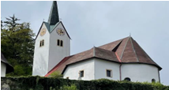  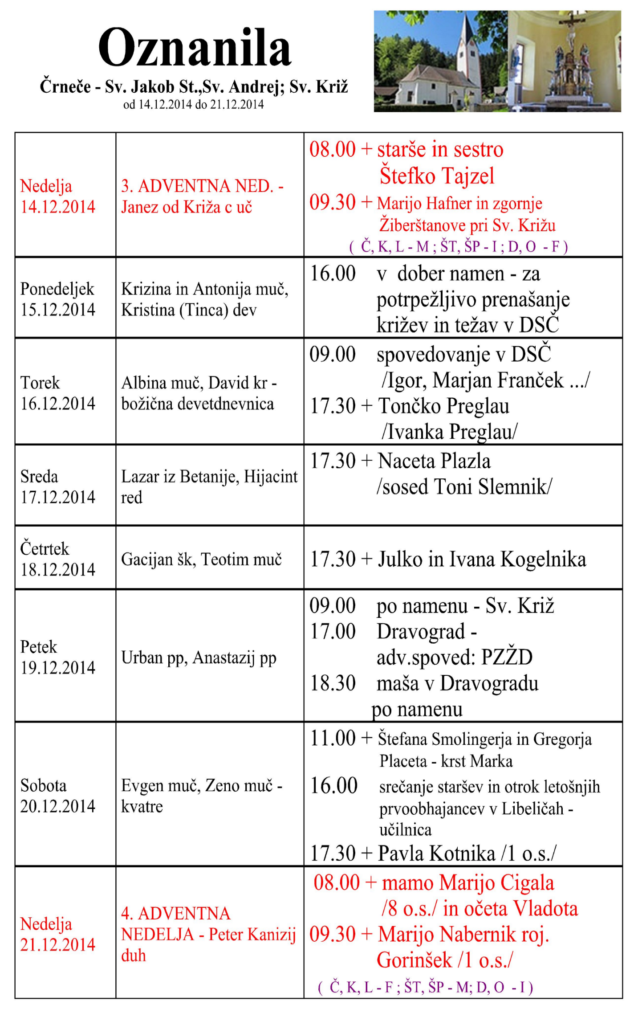
NEDELJA  8. marec | 3. postna nedelja  Janez od Boga, red. ust. | 08:00 za + Marijo Cehner /obl/ - 1. namen  + Mirana Smonkarja /Srečko S. / 2. namen  v Črnečah  11:00 po namenu v Libeličah
PONEDELJEK  9. marec | Frančiška Rimska, redov. | 18:00 + očeta Jožeta Dretnika v Črnečah
TOREK  10. marec | 40 mučencev iz Armenije  Makarij Jeruzalemski, šk. | 16:00 + Alojzijo Kogelnik /32 o.s./,  Klančnikove in Rožičeve v Črnečah
SREDA  11. marec | Benedikt, škof | Cerkno
ČETRTEK  12. marec | Inocenc I. papež  gregorjevo | 18:00 za + Berto Mlakar /Ivan Plimo z  družino/ v Črnečah
PETEK  13. marec | Evfrazija, mučenka  Kristina, mučenka | 09:30 za + Kotnikove: Alberta, Metoda in  Petra pri Sv. Križu
SOBOTA  14. marec | Matilda, kraljica  Pavlina redovnica | 17:00 za + Verico Epšek / Franci Kotnik/  v Črnečah
NEDELJA  15. marec | 4. postna nedelja  Ludovika de Marillac  Klemen Marija Dvoržak. | 08:00 za + očeta Miroslava - Mirana Smonkarja  v Črnečah 11:00 za + Petra in Julijano Jamer in za vse pri  hiši pomrle v Libeličah
Dve žeji: Jezusova žeja po odrešenju duš in Samarijankina žeja po ljubezni in sprejetosti.
Da bi nas Jezus lahko ozdravil, se mora dotakniti rane. Svoje rane ni lahko razkriti ... Bog nas pozna bolje, kot se poznamo mi sami. Vidi vse naše malike, odvisnosti in kompromise. Ravno v naši ranjenosti in ranljivosti nam razkrije: »Jaz sem.«
Samarijanka je prišla k izviru in odšla z Izvirom v sebi. Postala je žena z zlomljeno zgodovino ter odrešenim srcem. Tudi moja preteklost za Boga ni ovira.
Odgovarja: Franc Kraner, žpk – sodelavec, tel.: 051685734, e-mail: franc.kraner@rkc.si.
Naročniki mašnih namenov se strinjajo z objavo v tiskanih oznanilih in oznanilih na spletu ter oglasni deski

